ENERO 29, 2020

Marcos Martínez

IES COMERCIO

PO0703

Índice

Mi test 2

First Click 2

Five Second Test 2

Preference testing 3

Navigation testing 4

# Mi test

<https://app.usabilityhub.com/do/f710377da7b2/2f7e>

# First Click

Este test te hace da una pregunta a resolver y te muestra una imagen con la que harás click donde creas que es la respuesta.

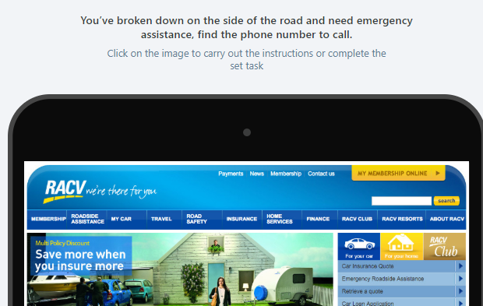

# Five Second Test

Te darán > 5 segundos para ver una imagen de la cual luego tendrás que contestar alguna pregunta.

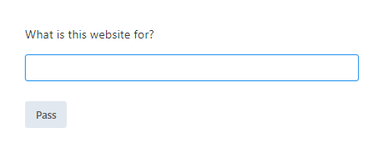

# Preference testing

Es un test de preferencias, con opciones como botones radiales o comparativas de imagenes para que al usuario le sea más fácil elegir.

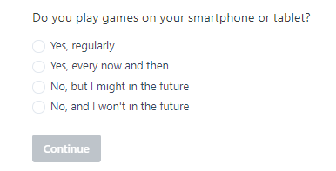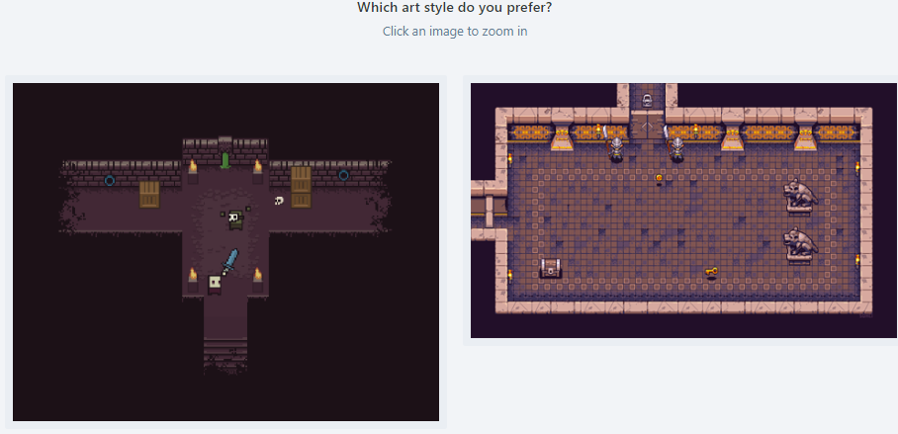

# Navigation testing

De manera parecida al test *first click* este test averigua la fácilidad con la que los usuarios acceden a ciertas partes de la página.